《记承天寺夜游》教案

广东省珠海市斗门区城东中学 何少娟
教学目标：
1、反复诵读，形成语感。
2、掌握常用文言词语，理解课文大意。
3、品味文中的优美语言，理解作品意境，体会文中蕴含的思想感情。
4、学习本文抓住特征描写景物及写景抒情的方法。
教学重点：
  - 反复诵读，形成语感。
2、品味文中的优美语言，理解作品意境，体会文中蕴含的思想感情
教学难点：学习本文抓住特征描写景物的方法及写景抒情的方法。
教学课时：一课时。
教学用具：月夜图片、多媒体
预习要求：
- 解决生字词注音；
2、看注释、查工具书试翻译课文；
3、查资料了解苏轼的生平及《记承天寺夜游》的写作背景。
教学设计：
一、导入新课。
投影月夜图作为背景，播放钢琴曲《春江花月夜》。（由图片及音乐营造一种浓浓的学习氛围，从而引入课题。）音乐很美，景色也很美，下面让我们跟随着这优美的旋律，踏着这融融的月色，一起来赏析苏轼的写月名篇《记承天寺夜游》。



《记承天寺夜游》

苏轼

月夜图 幻灯片1
二、整体感知。
- 明确学习目标（投影幻灯片2，学生齐读目标，教师再作强调。）
- 简介苏轼的生平及写作背景。（主要由学生根据搜集的资料介绍，重点是了解本文的写作背景；然后由老师点评、补充。）
——投影幻灯片3（苏轼的生平及写作背景。）
3、请个别学生作示范性朗读，然后让学生互相点评。
4、听录音范读课文，要求学生在听的过程中注意：
a、朗读的节奏
b、体会作者的思想感情
5、组织学生以4人小组为单位，对照注释，借助工具书，合作翻译全文。
6、以小组汇报的形式，把在讨论过程中遇到的问题及无法理解的字、词、句提出来，在堂上共同解决。（方式：质疑——解疑）
7、以练习的方式，检查学生对文章内容的理解及掌握程度。（投影幻灯片4）
a、解释下列加点的词，并说说该句的意思。
⑴月色入户 窗户
⑵欣然起行 高兴地
⑶念无与为乐者 思考、想到
⑷遂至承天寺寻张怀民 于是、就
⑸相与步于中庭 共同、一起
⑹庭下如积水空明 清澈、透明
⑺水中藻、荇交横 交错纵横
⑻盖竹柏影也 原来
⑼但少闲人如吾两人者耳 只是 罢了
b、试比较下列两组句子中加点字的意思是否一样
意将遂入以攻其后也 乃悟前狼假寐，盖以诱敌
遂
盖

遂至承天寺 盖竹柏影也
但闻屏障中抚尺一下
但

但少闲人如吾两人者耳
三、研读及赏析。
- 文章开头部分交代了哪些要素？（幻灯片6）
明确：时间：元丰六年十月十二日
地点：承天寺中庭
人物：“我”和张怀民
事情的起因：月色优美
- 文章是如何描绘月色的？试把文章中写月的句子找出来读一读，并说说运用了什么修辞手法？
- 你觉得作者笔下的月色具有什么特点，给你怎样的感受？请简要谈谈。（提问点评后投影幻灯片7并插入板书，然后有感情地朗读该部分。）

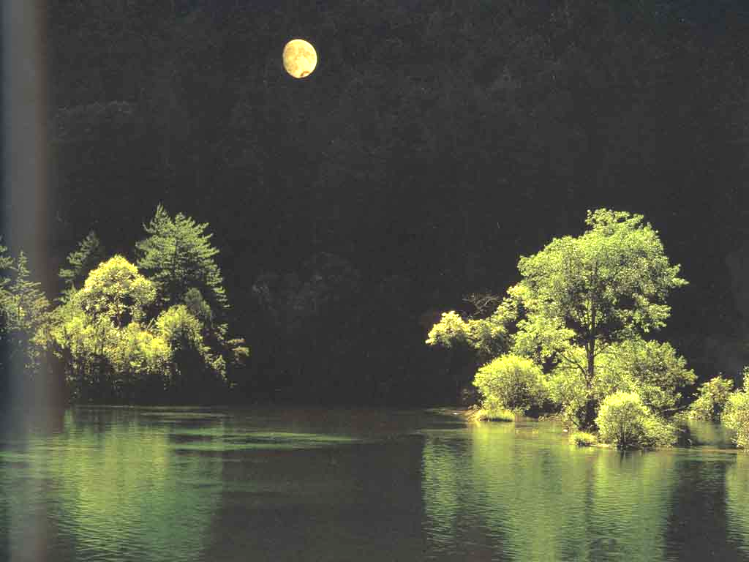

月光如水 皎洁 空灵

- 探究：在作者写景的基础上我们来续写一句，大家看哪句合适？为什么？（学生分组讨论后提问。）——幻灯片8
（a、丛中蛙鸣不断。b、村中狗吠鸡鸣。c、几处纳凉人笑语阵阵。）
明确：这3句，任何一句续在后面都不合适，破坏了文中宁静幽闲、清丽淡雅的气氛。
6、文章的最后一句流露出作者怎样的思想感情？请结合当时的写作背景具体谈谈自己的想法。（提问明确后投影幻灯片9并插入板书，然后有感情地朗读该句。）
明确：赏月的欣喜
贬谪的落寞
自我排遣的达观
7、你认为文中的“闲人”包含了哪两层意思？（幻灯片10）
明确1、指具有闲情雅致的人2、包含了作者郁郁不得志的悲凉心境。
四、小结。（幻灯片11）


作者在这篇文章中以诗一样的笔触描绘了月色之美，
创造了一个清冷皎洁的意境，同时也流露出遭贬生涯中
自我排遣的特殊心情。它好像一首清冷的月光曲，每一
个音符都闪耀着银色的寒光，都倾诉着作者皎洁而悲凉
的情怀；同时也表达了作者面对逆境达观处世、潇洒人
生的难能可贵。

五、拓展延伸。
作者在描绘“承天寺”月夜下的景色时，写得十分出色。相信在你们的身边也不乏这样的月夜美景。试采用文中借景抒情的写作手法，发挥你们丰富的想象力，描绘月夜下你们认为最迷人的那一刹那。（要求学生用5分钟左右进展开讨论，然后在书面上起草，10分钟以后，老师推荐一些写得比较好的同学在班上宣读，进行美文共赏。老师可作适当的点评。）
六、布置作业。
- 把拓展延伸的练习“月夜下那最美丽的一刹那”重新修改并续写完毕。
- 背诵并默写《记承天寺夜游》。
3、收集有关写月的著名诗句及篇章，并作好摘录。
附：板书设计
绘景： 月色——积水空明
皎洁、空灵
竹柏——藻荇交横
抒情： 赏月的欣喜
贬谪的落寞 潇洒、达观
自我排遣的达观
教学后记：
好的地方：
总的来说，整节课的教学效果相当不错。具体表现在如下五个方面：
1、在上新课前，播放音乐及用大屏幕投影优美的月色图，营造一种浓浓的学习氛围，让学生迅速融入到对课文的学习中去。
2、在教学的过程中，老师把时间交还给学生，让学生针对问题自己去阅读，去分析，去思考，去找答案，老师仅只是充当桥梁的角色，充分调动起学生的学习主动性和积极性。
3、以小组讨论的形式解决对课文内容的学习、理解，可以让学生在相互讨论的过程中，形成竞争意识，相互促进；同时课堂气氛比较热烈。
4、老师在设计讨论问题时，颇花了些心思。如：在作者写景的基础上我们来续写一句，大家看哪句合适？为什么？ （a、丛中蛙鸣不断。b、村中狗吠鸡鸣。c、几处纳凉人笑语阵阵。）富于创新，有助于培养学生们的创新思维。
5、借助多媒体教学手段，让同学们能够更加形象地理解文中的景物描写，更真切地感受到文中的意境，加深了对课文的理解。
不足之处：
由于本节课安排的内容比较紧凑，老师在课堂上稍微显得有点急，如能把练习部分的内容减免一些，把时间挪用到讨论、背诵及进行拓展延伸方面，效果将会更佳。

